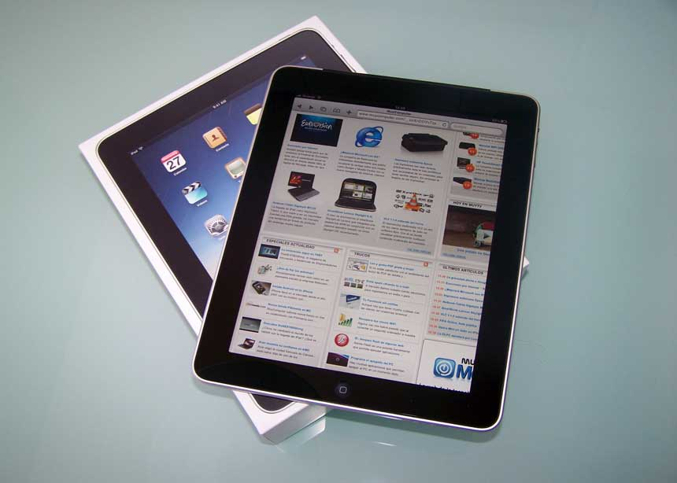
UNIVERSIDAD TECNOLOGICA DE EL SALVADOR
(UTEC)
ASIGNATURA: INFORMATICA
PROFESOR TITULAR: LIC. ROLANDO MOISES GALDAMEZ LETONA
TEMA: IPAD
INTEGRANTES DE GRUPO:

NELY DE JESUS MENJIVAR FUNES | 51-2578-2011
RAUL ANTONIO VILLATORO GRANADOS | 51-0661-2011
YESENIA GRACIELA BARRIOS DE GARCIA | 51-3695-2010
REYES DE JESUS PINEDA BATRES | 51-2161-2008
MONICA MARGARITA MEJIA BELTRAN | 51-1128-2011

FECHA DE ENTREGA: 22 DE AGOSTO DEL 2012

INDICE

- INTRODUCCION
- OBJETIVOS
- DEFINICION DE IPAD
- UTILIDADES
- FUNCIONAMIENTO
- CONCLUCION
- BIBLIOGRAFIA

1)INTRODUCCION
El dispositivo nació en una época complicada tanto para la compañía como el mercado. Esto propicio que un equipo adelantado a su tiempo, con unas características increíbles y un funcionamiento futurista. Pero si por algo pasará a la historia este dispositivo es por crear un nuevo mercado, un mercado que no existía hasta el momento y que tardó casi 10 años en despegar, pero el Newton fue la primera PDA tal y como entendemos hoy en día.
El iPad ha reinventado lo que entendemos por ordenador sencillo , porque un netbook no es un ordenador sencillo, es un ordenador igual de complicado que cualquier otro, con sus mismos problemas, con sus dolores de cabeza, con sus ampliaciones de memoria pero más barato que un ordenador o portátil.
Es un equipo pensado para todas esas personas con conocimiento básico en la informática, personas que poco han usado un ordenador o que simplemente piensan que es excesivamente complicado para ellos. Si conoces alguna persona así sólo necesitas mostrar el vídeo de funcionamiento para vender el equipo de forma automática, sin decir nada sobre él.

2)OBJETIVOS
- Que los alumnos de la sección 09 de la asignatura de informática aprendan la definición de iPad su utilidad y funcionamiento.
- Que se conozca mediante el presente trabajo la nueva tecnología e invenciones en sistemas de computación
- Saber si este tipo de tecnología es bien aceptada por los usuarios.

3)DEFINICION
El iPad es de los llamados computadoras “tablet”: un aparato fino, del tamaño de una revista con una pantalla táctil a colores que permite a los usuarios navegar por la web, ver películas, enviar correos electrónicos y leer libros electrónicos, entre otras cosas. El ipad se trata de un tablero con pantalla táctil, similar a un teléfono iPhone pero más grande. Tiene un grosor de 1,27 cm (0,5 pulgadas), pesa 680 gramos (modelo Wi-Fi) o 720 gramos (modelo 3G), y una pantalla de 9,7 pulgadas (24,638 cm) con resolución de 1024x768 píxeles .Posee un procesador de 1 GHz Apple A4 y memoria flash de 16 a 64 GB. Además de Wi-Fi 802.11n, posee Bluetooth 2.1 + EDR. Tiene una autonomía de 10 hs y 1 mes en modo stand-by.
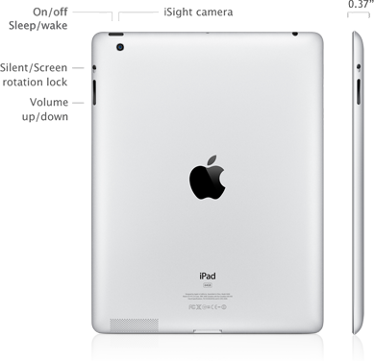
4) UTILIDAD
A) CONECCION CON INTERNET
B) VER VIDEOS
C) ORGANIZADOR Y AGENDA PERSONAL
D) OIR MUSICA
E) LECTOR DE LIBROS
Que significan las siglas del ipad? Apple ha estado usando la letra "i" minúscula en mucho de sus productos desde que Steve Jobs introdujo la primera computadora iMac en mayo de 1998. Él explicó, en su momento, que la "i" se debería a que "iMac proviene del matrimonio de lo emocionante de Internet con la simplicidad de un Macintosh..."
La letra "i" significa otras cosas también, según Steve Jobs: instrucción (instruction), inspiración (inspire), información (information). Luego de ese producto vinieron el iBook, el iMovie, el iTools, el iTunes, el iDVD, el iPhone, etc. Hasta la llegada del iPad.
En cuanto al "pad", Apple lanzó su primera computadora tablet (tipo tableta) en 1993, y la llamó Newton MessagePad 100. Lanzó otras usando el nombre "pad".
Antes del lanzamiento del iPad, se especuló con nombres como: iTablet o iSlate, pero finalmente quedó como lo conocemos. El iPad es un tablero-computadora multitáctil desarrollado por Apple Inc. Fue presentado públicamente el 27 de enero de 2010 en San Francisco.
5)FUNCIONAMIENTO
son similares al resto de dispositivos portátiles de Apple, como es el caso del iPhone o iPod touch, aunque la pantalla es más grande y su hardware más potente. Funciona a través de una NUI (Interfaz natural de usuario) sobre una versión adaptada del sistema operativo iOS.3 4 Esta interfaz de usuario esta rediseñada para aprovechar el mayor tamaño del dispositivo y la capacidad de utilizar software para lectura de libros electrónicos y periódicos, navegación web y correo electrónico, además de permitir el acceso al usuario a otras actividades de entretenimiento como películas, música y videojuegos.5
Posee una pantalla con retroiluminación LED y capacidades multitáctiles de 9,7 pulgadas (24,638 cm), de 16 a 64 gigabytes (GB) de espacio en memoria flash, Bluetooth, y un puerto de conexión periférica de 30 pines que permite la sincronización con el software iTunes además de proporcionar conexión para diversos accesorios.6 Existen dos modelos: uno con conectividad a redes inalámbricas Wi-Fi 802.11n y otro con capacidades adicionales de GPS y soporte a redes 3G (puede conectarse a redes de telefonía celular HSDPA). Ambos modelos pueden ser adquiridos en tres capacidades de almacenamiento distintas, Además se pueden adquirir en 2 colores diferentes: en blanco (white) y en negro (black), ambas versiones están disponibles con 16G/B,32G/B y 64G/B.6

6)CONCLUCION
Podemos decir que las nuevas tecnologías que se utilizan hoy en día tienen un grado de utilidad que trasciende los limites de la imaginación ya que mediante la utilización de esta tecnología o instrumentos podemos saber el estado del tiempo comunicarnos con una video llamada con nuestros familiares o cerrar grandes negocios con personas que están al otro lado del mundo.
Debemos darnos cuenta que la tecnología es indispensable en todas las ramas de la ciencia como la educación, la salud, la física, la química, la matemática etc.
Y que para el dispositivo ipad hay mas de una manera de utilizarlo y sacar el mayor provecho de esta tecnología futurista

7)BIBLIOGRAFIA
http://es.wikipedia.org/wiki/IPad
www.alegsa.com.ar
http://www.tecnologiablog.com

